ИНСТРУКЦИИ
ТОРГОВАЯ МАРКА LUBEWORKS

Арт. 1708002 Тележка для бочек 180/220 кг

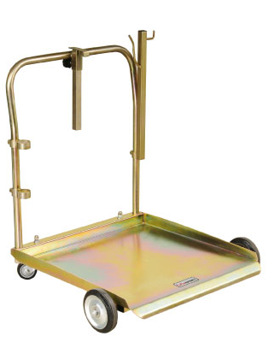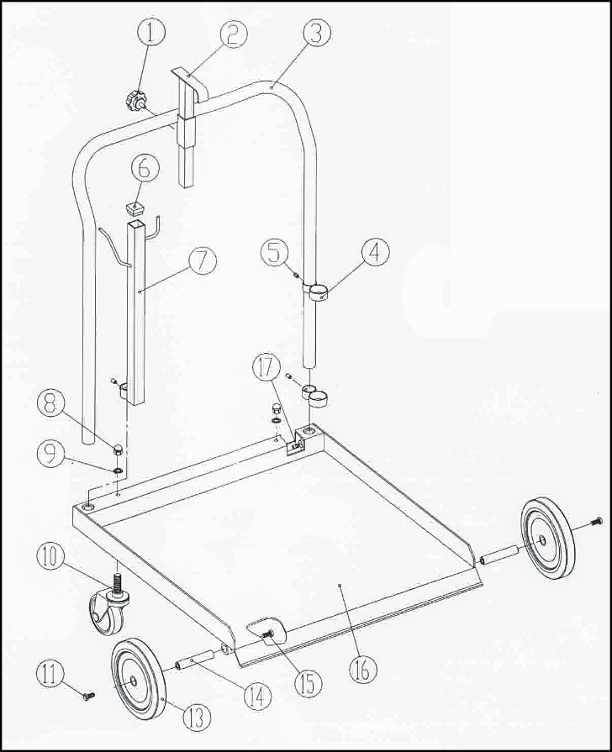

Список деталей

Нумерация | Описание | Количество
1 | Баранки | 1
2 | Опора емкости | 1
3 | Ручка | 1
4 | Держатель насоса | 2
5 | Набор шестигранных винтов | 3
6 | Пробка | 1
7 | Подставка для аксессуаров | 1
8 | Гайка | 2
9 | Шайба | 2
10 | Поворотное колесо | 2
11 | Болт с шестигранной головкой | 2
13 | Колесо | 2
14 | Ось | 2
15 | Болт с шестигранной головкой | 2
16 | Верхняя часть тележки | 1
17 | Набор шестигранных винтов | 2

www.lubeworks.su

